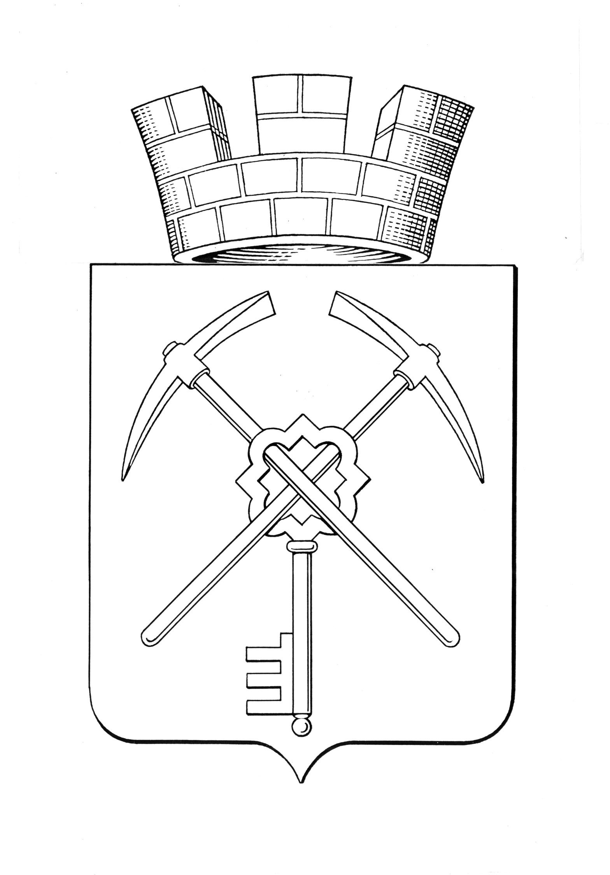

|  |  |
| --- | --- |
| **Тульская область** | |
| **муниципальное образование город Щекино Щекинского района** | |
| **СОБРАНИЕ ДЕПУТАТОВ** | |
| **РЕШЕНИЕ** | |
|  | |
| **15 сентября 2022 года** | **№ 61-267** |

**О досрочном прекращении участия муниципального образования город Щекино Щекинского района в Соглашении о межмуниципальном сотрудничестве для решения вопроса местного значения по организации ритуальных услуг и содержании мест захоронения**

В соответствии с Федеральным законом от 06.10.2003 N 131-ФЗ «Об общих принципах организации местного самоуправления в Российской Федерации», решением Собрания депутатов муниципального образования город Щекино Щекинского района от 17.12.2019 № 23-96 «Об утверждении Положения о порядке участия муниципального образования город Щекино Щекинского района в межмуниципальном сотрудничестве», на основании Устава муниципального образования город Щекино Щекинского района, Собрание депутатов муниципального образования город Щекино Щекинского района,

РЕШИЛО:

1. Досрочно прекратить участие муниципального образования город Щекино Щекинского района в Соглашении о межмуниципальном сотрудничестве между муниципальным образованием город Щекино Щекинского района и муниципальным образованием рабочий поселок Первомайский Щекинского района для решения вопроса местного значения по организации ритуальных услуг и содержании мест захоронения с 01.01.2023.

2. Направить настоящее решение главе муниципального образования рабочий поселок Первомайский Щекинского района.

3. Главе муниципального образования город Щекино Щекинского района от имени муниципального образования город Щекино Щекинского района заключить соглашение о расторжении Соглашения о межмуниципальном сотрудничестве между муниципальным образованием город Щекино Щекинского района и муниципальным образованием рабочий поселок Первомайский Щекинского района с 01.01.2023.

4. Настоящее решение опубликовать в официальном печатном издании – информационном бюллетене «Щекинский муниципальный вестник» и в официальном сетевом издании в сети «Интернет» по адресу: http://npa-schekino.ru/ (регистрация в качестве сетевого издания: Эл № ФС 77-74320 от 19.11.2018), а также разместить на официальном Портале муниципального образования Щекинский район.

5. Решение вступает в силу со дня его официального опубликования и распространяет свое действие на правоотношения, возникающие с 01.01.2023.

Глава муниципального образования

город Щекино Щекинского района Ю.В. Савушкин